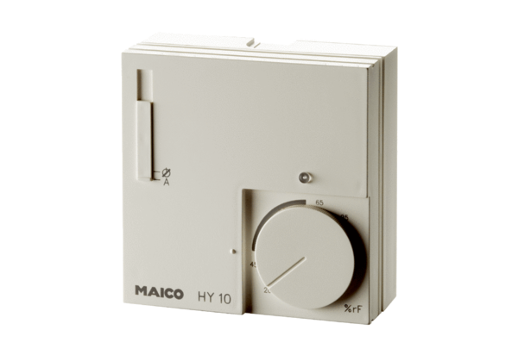Higrosztát HY 10 APCsomagolási egység: 1 darabVálaszték: C
Termékszám: 0157.0358Gyártó: MAICO

